Информационно - статистический обзор
рассмотренных в октябре 2020 года обращений, запросов информации
и сообщений граждан, объединений граждан, в том числе юридических лиц, поступивших в адрес Главы Колыванского района и в Администрацию Колыванского района Новосибирской области, а также результатов рассмотрения обращений и принятых мер

Рассмотрение обращений, запросов информации и сообщений граждан, объединений граждан, в том числе юридических лиц, поступивших в адрес Главы Колыванского района и в Администрацию Колыванского района, организовано в соответствии с Конституцией Российской Федерации, действующим федеральным и областным законодательством, нормативными правовыми актами Новосибирской области.
Организацию работы по объективному, всестороннему и своевременному рассмотрению обращений осуществляет общественная приемная Главы Колыванского района района Новосибирской области.
Возможность гражданам, представителям организаций и общественных объединений обратиться к Главе Колыванского района реализована путем направления письменных обращений по почте, в форме электронного документа на официальный интернет-сайт общественной приемной Главы Колыванского района (www. kolivan.nso.ru), по справочному телефону, а также лично на личных приемах граждан Главой Колыванского района, заместителями Главы Колыванского района и специалистом Общественной приемной Главы Колыванского района.
Требования к организации работы с обращениями граждан, организаций и общественных объединений и проведению личного приема граждан в Администрации Колыванского района Новосибирской области установлены распоряжением Администрации Колыванского района Новосибирской области от 29.06.2020 № 122-ра «Об утверждении Инструкции о порядке организации рассмотрения обращений граждан в Администрации Колыванского района Новосибирской области».

В октябре 2020 года в адрес Главы Колыванского района Новосибирской области и в Администрацию Колыванского района Новосибирской области через Общественную приемную Главы Колыванского района Новосибирской области поступило 43 обращения (в сентябре 2020 года – 30, в октябре 2019 - 38), в том числе:
- письменных обращений, в том числе из вышестоящих органов - 18
(в сентябре 2020 года – 13, в октябре 2019 - 16),
2) устных обращений - 25 (в сентябре 2020 года – 17, в октябре 2019 - 22) из них поступивших:
- устных обращений на личном приеме Главы Колыванского района Новосибирской области - 11 человек (в сентябре 2020 года – 7, в октябре 2019 - 8);
- обращений к специалисту Общественной приемной Главы Колыванского района Новосибирской области – 3 (в сентябре 2020 года – 4, в октябре 2019 – 5);
- устных сообщений и запросов посредством справочного телефона в Общественную приемную Главы Колыванского района Новосибирской области – 11 (в сентябре 2020 года – 6, в октябре 2019 - 5).

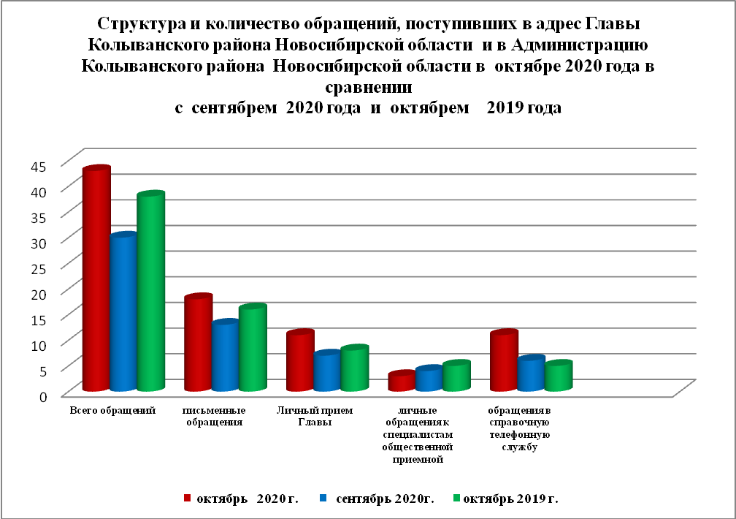

Все обращения, сообщения, запросы граждан, организаций и общественных объединений регистрируются в единой системе электронного документооборота и делопроизводства Правительства Новосибирской области

По сравнению с сентябрем 2020 года общее количество письменных и устных обращений и запросов в Общественную приемную Главы Колыванского района района Новосибирской области увеличилось на 13 (30,2%) обращений. По сравнению с сентябрем 2019 года количество обращений увеличилось на 5 (11,6%) обращений.

В 43 обращениях, сообщениях содержатся 50 вопросов, относящихся к тематическим разделам:
- экономическая сфера - 16 (62,8% );
государство, общество, политика – 15 (61,2%)
- жилищно – коммунальная сфера – 13 (69,7%)
- социальная сфера –6 (86,5%)
-оборона, безопасность, законность – 0 (0,0%)

Во исполнение Указа Президента Российской Федерации от 17.04.2017 № 171 «О мониторинге и анализе результатов рассмотрения обращений граждан и организаций, а также о мерах, принятых по таким обращениям» с 01.07.2017 специалистом Общественной приемной Главы Колыванского района Новосибирской области в разделе «Результаты рассмотрения обращений» в защищенной части информационного ресурса ССТУ.РФ вносится информация об обращениях и результатах рассмотрения обращений, а также о мерах, принятых по таким обращениям, поступившим в Администрацию Колыванского района Новосибирской области напрямую непосредственно от заявителя.

- Письменные обращения граждан

В октябре 2020 года поступило 18 письменных обращений: 15 обращений напрямую в Общественную приёмную Главы Колыванского района (в сентябре 2020 года – 13, в октябре 2019 - 16), 3 из вышестоящих органов.

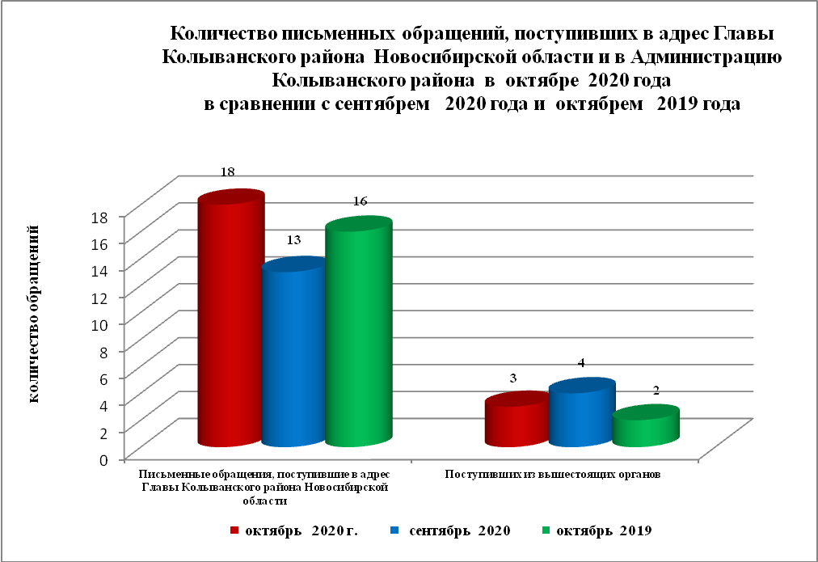

Вопросы, поднимаемые гражданами в письменных обращениях, напрямую непосредственно в Администрацию Колыванского района связаны с:
- экономикой (хозяйственная деятельность) – 7;
социальной сферой (образование, наука, культура) – 6;
- жилищно-коммунальная сфера (коммунальное хозяйство) –4;
- государство, общество, политика (основы государственного управления) – 1;
- оборона, безопасность, законность (безопасность и охрана правопорядка) -0;

В октябре 2020 года из вышестоящих органов (Прокуратура Колыванского района Новосибирской области, Управление по работе с обращениями граждан – общественная приемная Губернатора области) поступило 3 обращения, связанных с:
- социальной сферой (образование, наука, культура) – 2
- жилищно-коммунальная сфера (коммунальное хозяйство) –1;
- экономика (коммунальное хозяйство) –0;
- государство, общество, политика (гражданское право) – 0;

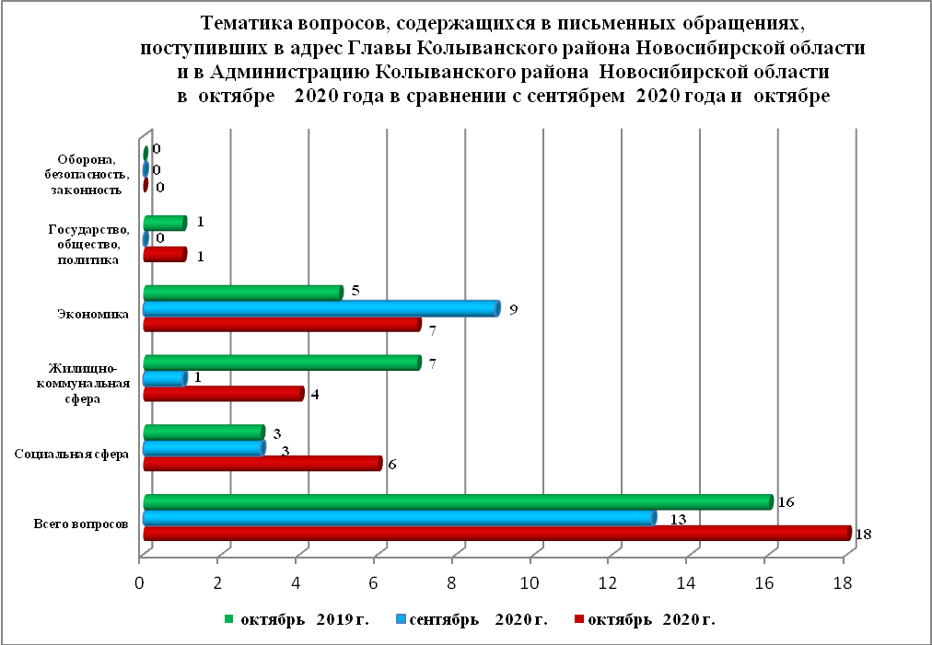

Контроль за своевременным, объективным и полным рассмотрением обращений осуществляют заместители Главы администрации Колыванского района Новосибирской области, руководитель Общественной приемной. Обращение снимается с контроля в том случае, если дан полный и объективный ответ, согласованный первым заместителем или заместителями Главы администрации и подписанный Главой администрации Колыванского района Новосибирской области.

По результатам рассмотрения вопросов, содержащихся в письменных обращениях:
- разъяснено - 15;
- на контроле – 3.

- Устные обращения граждан

В октябре 2020 года в Общественную приемную Главы Колыванского района Новосибирской области поступило 29 устных обращений (в сентябре 2020 года – 17, в октябре 2019 – 22), в том числе:
- лично обратились к Главе района - 11 человек (в сентябре 2020 года – 7, в октябре 2019 - 8);
- на прием специалисту Общественной приемной – 3 человека (в сентябре 2020 года – 4, в октябре 2019 - 5);
- поступивших посредством справочного телефона в Общественную приемную – 11 (в сентябре 2020 года –6, в октябре 2019 - 9).

В ходе личного приема Главы района поступило 11 обращений,
связанных с:
- жилищно – коммунальная сфера (обеспечение жилищем, пользование жилищным фондом) – 6;
- экономикой (хозяйственная деятельность) – 4;
- социальная сфера (образование, наука, культура) –1;
- государство, общество, политика (гражданское право) - 0;

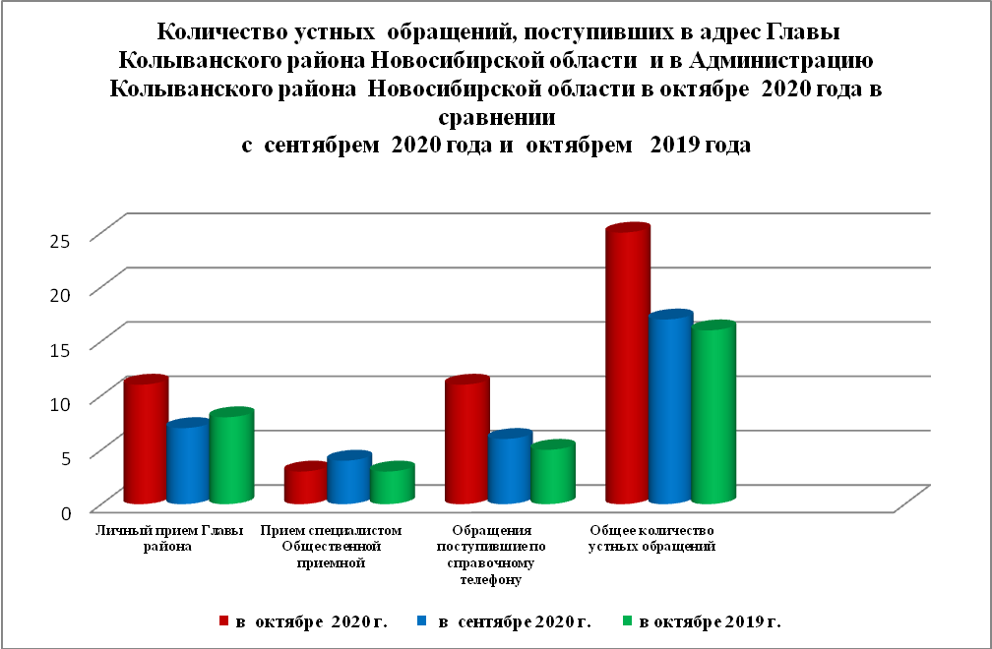

Даны разъяснения и консультации по 7 обращениям, поступившим в ходе личного приема.

Администрация Колыванского района Новосибирской области готова в постоянном режиме применять систему личного приема граждан на базе специального программного обеспечения по проведению личного приема в режиме видео-конференц-связи, аудио-связи (СПО УАРМ ОДПГ).

Контроль за соблюдением порядка рассмотрения обращений, оказание методической помощи в организации работы с обращениями, запросами информации
По состоянию на 01.11.2020 года в администрации Колыванского района Новосибирской области обращений, поставленных на контроль Общественной приемной Главы Колыванского района Новосибирской области, с истекшими сроками рассмотрения нет.

